青岛世博园电动代步车

道路及标识系统改造项目招标

附件：
青岛世博园电动代步车道路及标识系统改造报价清单
序号 | 项目 | 明细 | 规格 | 数量 | 单位 | 单价（元） | 合计（元） | 备注
1 | 石 墩 | 溧水料 | 400*400*600 | 400 | 个 |  |  | 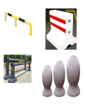
2 | U型挡车器 | U型钢管 | 100cm长*20cm高*7.5cm直径  预埋固定 | 80 | 个
3 | 防护栏 | 不锈钢 | 120mm高 | 50 | m |  |  | 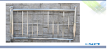
4 | 注意火车标识 | 镀锌圆管+铝板+反光膜 | 预埋加固，镀锌圆管100MM，2.7m高 | 13 | 套 |  |  | 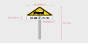
5 | 代步车禁止通行标识 | 镀锌圆管+铝板+反光膜 | 预埋加固，  镀锌圆管100MM2.7m高 | 5 | 套 |  |  | 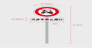
6 | 道路画图模板 | 镀锌铁板 | 1mm厚 | 28 | ㎡ |  |  |   
7 | 道路划线 | 热熔防滑标线 | 200*200+  150*130 | 5000 | m |  |  | 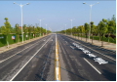
合计
注：
1.本报价包含制作 、安装、运费。
2.报价单包含税价格。

